附件1:

申报材料清单

一、申报材料清单
（一）获奖团队创业奖励
1.软件和数字产业政策资金申报表（附表1）；
2.企业为已入库软件企业或纳入规上软件业统计的佐证材料（该项材料我局自行查验，企业无需提供）；
3.在“厦门软件行业公共服务平台”填报统计数据的截图（附表2）；
4.获奖团队或外地企业获奖佐证材料；
5.获奖团队或外地企业简介及成员花名册（附表3）；
6.申报企业2022年度财务审计报告。
（二）主辅分离奖励
1.软件和数字产业政策资金申报表（附表1）；
2.在“厦门软件行业公共服务平台”填报统计数据的截图（附表2）；
3.控股企业简介，参照《软件和数字产业政策资金申报表》内容填写；
4.申报企业2022年1-11月财务状况表（F203）。
（三）本地示范应用奖励
1.软件和数字产业政策资金申报表（附表1）；
2.企业已纳入规上软件业统计的佐证材料（该项材料我局自行查验，企业无需提供）;
3.在“厦门软件行业公共服务平台”填报统计数据的截图（附表2）；
4.本地示范应用申报表（附表4）；
5.软件产品获评相关荣誉的佐证材料；
6.软件产品对应的计算机软件著作权登记证书或拥有自主知识产权的佐证材料；
7.软件产品2022年在厦销售收入的专项审计报告，须包含附表4销售收入汇总表内容。
8.在获评荣誉后，软件产品在厦门市内、市外销售金额最大的合同各1个。
（四）关键软件补助奖励
1.软件和数字产业政策资金申报表（附表1）；
2.企业为已入库软件企业或纳入规上软件业统计的佐证材料（该项材料我局自行查验，企业无需提供）；
3.在“厦门软件行业公共服务平台”填报统计数据的截图（附表2）；
4.关键软件产品申报表（附表5）；
5.软件产品对应的计算机软件著作权登记证书或拥有自主知识产权的佐证材料；
6.具有CMA或CNAS资质认证的第三方检验检测机构出具的关于功能符合性的检测报告；申报类型为研发设计类SaaS软件的，检测范围除功能符合性外，还须包含部署环境、计费方式，并提供计价体系说明材料。
7.软件产品2022年销售收入专项审计报告，须包含附表5中销售收入汇总表内容。
（五）自主可控适配补贴
1.软件和数字产业政策资金申报表（附表1）；
2.自主可控适配服务购买情况汇总表（附表6）；
3.购买适配服务的合同、发票、支付凭证。
4.适配服务已使用或适配完成的佐证材料。
（六）平台运营补贴
1.软件和数字产业政策资金申报表（附表1）;
2.公共技术服务平台简介（附表7）；
3.拥有核心知识产权的佐证材料；
4.2022年服务用户及收入的专项审计报告（需包含附表7汇总表内容）。
二、相关附表
相关附表见下。
附表1：

软件和新兴数字产业政策资金
申 报 表

企业名称： | (单位公章)
办公地址：
联 系 人：
联系电话：
电子邮箱：
申报政策：

基本情况表
申报政策  （可多选） |  | □获奖团队创业奖励 |  |  |  |  | 申报奖励金额  （万元）
 |  | □主辅分离奖励
 |  | □本地示范应用奖励
 |  | □关键软件补贴
 |  | □自主可控适配补贴
 |  | □平台运营补贴
企业基本信息
企业名称
社会信用代码 |  |  |  |  | 商事登记时间
注册资本 |  |  |  |  | 资产总额（万元）
办公地址
企业性质 |  | □国有企业 □民营企业 □中外合资 □有限责任 □其他
上市板块 |  |  |  |  | 上市时间
企业简介 |  | （500字）
荣誉和资质
知识产权 |  | 软件著作权 |  | 项
 |  | 发明专利数 |  | 项
 |  | 标准制定数 |  | □国际 项 □国家 项 □行业 项
近三年生产经营情况（经济单位：万元）
年份 | 营业收入 |  | 纳税总额 |  |  | 利润总额 |  | 研发费用 |  |  | 员工人数
2022
2021
2020
联系人信息
企业负责人 |  |  |  |  | 职务
 |  |  |  |  | 联系电话
申报联系人 |  |  |  |  | 职务
 |  |  |  |  | 手机及微信号
 |  |  |  |  | 电子邮箱
真实性声明 |  | 本单位承诺：  所有申报材料真实、合法、有效，申报产品的知识产权明晰完整，归属本单位或技术来源正当合法，未剽窃他人成果，未侵犯他人的知识产权或商业秘密。  若发生与上述承诺相违背的事实，本单位承担全部法律责任。  法人代表签字（签章）：  单位公章：

附表2：
统计数据截图示例
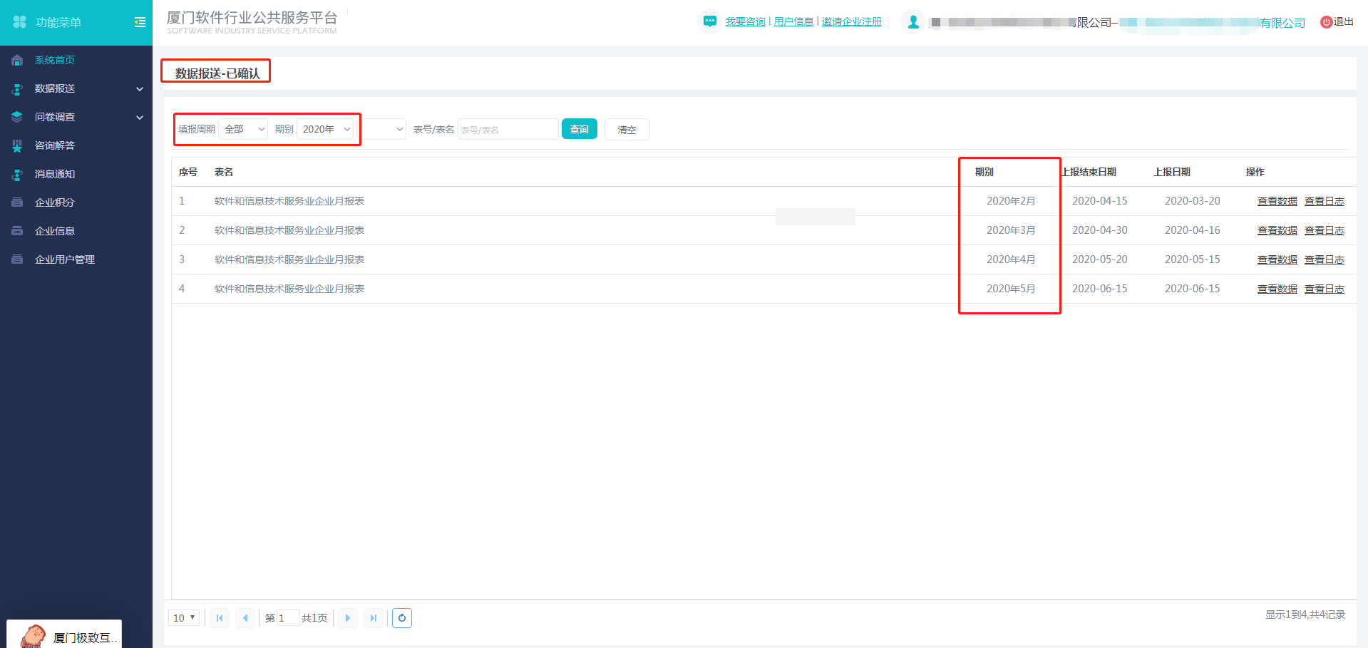
附表3：
获奖团队或外地企业简介及成员花名册

一、获奖团队或外地企业简介
（获奖团队成员简介、外地企业简介、在厦投资情况等）

二、获奖情况
（活动简介、组织架构、奖项名称、获奖时间等）

三、获奖团队成员花名册
序号 | 姓名 | 身份证号 | 毕业院校 | 学历 | 职务 | 是否该企业缴纳社保 | 持股比例
注：外地企业来厦投资的无需填写花名册。

附表4：

- 本地示范应用申报表
本地示范应用软件产品申报表
产品名称及版本号（或应用解决方案名称，下同）
产品获评荣誉情况 | 获评荣誉 |  | 获评时间
产品获评荣誉情况 | 授予部门
产品2022年在厦销售收入（万元）
产品基本情况 | 5000字以内，内容可按以下顺序展开：  - 概述：简要介绍软件产品基本情况、实现功能、解决的问题等。  - 实践及效果：说明产品在实践中如何应用，用实例和数据说明已经取得的应用成效，尽量用量化数据体现经济效益、社会效益等。
产品创新性  经验 | 说明产品在研发设计、技术应用、生产经营等方面取得的创新性经验，1000字以内。
产品应用推广情况 | 分别说明产品在厦门市内、市外应用推广情况，并简要介绍至少1个典型案例应用情况，1000字以内。
二、软件产品销售收入汇总表
序号 | 收款项目名称 | 付款单位名称 | 开票日期 | 发票号 | 销售金额（元）
合计
注：如收款项目为信息技术服务类别，请另加一列对应产品名称，并准备好对应合同扫描件电子版备查。
附表5：

一、关键软件产品申报表
关键软件产品申报表
产品名称及版本号
产品2022年收入
 | 基础软件 | □操作系统 □数据库 □中间件 □开发工具
产品类别 | 研发设计类工业软件 | □CAD：  □二维CAD □三维CAD □其他
产品类别 | 研发设计类工业软件 | □CAE：  □结构 □材料 □光 □声 □流体 □电磁 □热  □电气 □机械 □控制 □其他
产品类别 | 研发设计类工业软件 | □CAM
产品类别 | 研发设计类工业软件 | □CAPP
产品类别 | 研发设计类工业软件 | □体系设计 □集成平台 □设计仿真一体化平台  □集成优化平台 □系统设计平台 □系统仿真平台  □其他
产品类别 | 研发设计类SaaS软件 | □研发设计类SaaS软件
产品基本情况介绍 | 5000字以内，内容可按以下顺序展开：  一、概述（简要说明产品基本情况、主要功能、服务的客户及行业等）  二、产品介绍（详细介绍产品功能模块）  三、产品使用的核心技术（详细说明产品技术能力，包括内核情况、关键核心技术情况等）
产品性能指标情况 | 请填写产品关键性能指标的测试情况，尽量用量化数据表达，不超过500字。
产品应用情况 | 说明已经取得的实施效果、应用推广情况，500字左右。
二、软件产品销售收入汇总表
序号 | 开票项目 | 对应软著名称 | 付款单位名称 | 开票日期 | 发票号 | 金额（元）
合计
注：上述软件产品须以独立软件形态对外销售，合同、发票等财务票据均能清晰体现并核算软件收入（不包含硬件等非软件收入）。

附表6：
自主可控适配服务购买情况汇总表
序号 | 适配的自主可控  系统架构 | 购买服务名称 | 服务内容 | 服务类型 | 服务商  名称 | 购买金额（元） | 开票日期 | 发票号
 | 示例：鲲鹏、飞腾 |  |  | 示例：改造，具体见申报通知
合计
注：按收入汇总表顺序附上对应的合同、发票、支付凭证、适配服务使用的佐证材料（如后台使用记录、适配证书等）。
附表7：
公共技术服务平台简介及服务情况汇总表
一、公共技术服务平台基本情况
介绍平台基本情况，包括但不限于以下内容：
（一）平台基本情况；
（二）平台拥有的资质、提供的公共技术服务、收费标准及业务开展情况；
（三）平台软硬件投入及环境配置等情况介绍；
（四）平台技术服务团队简介，如：人员配置、学历学位、专业职称、从业经历等。
二、公共技术服务平台收入汇总表
序号 | 服务用户 | 服务内容 | 开票日期 | 发票号 | 服务收入（元）
合计

